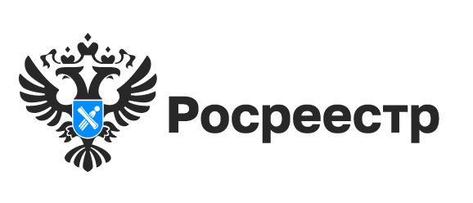

Почему необходимо регистрировать право на дом
После покупки или строительства дома некоторые владельцы недвижимости не спешат зарегистрировать свои права в Едином государственном реестре недвижимости (ЕГРН).
Важно понимать, что государственное признание прав владельца на недвижимое имущество подтверждается внесением в ЕГРН регистрационной записи о праве и возникает с момента внесения данной записи.
«Регистрация в Росреестре - это единственное доказательство существования того или иного права на недвижимость, сообщила заместитель руководителя Управления Росреестра по Новосибирской области Наталья Ивчатова. – Только после регистрации права владелец объекта становится его законным правообладателем и может без ограничений владеть, пользоваться и распоряжаться недвижимостью».
Без регистрации своих прав невозможно продать, подарить, заложить или иным образом распорядиться недвижимым имуществом. Например, получить в наследство дом, права на который не зарегистрированы, возможно только в судебном прядке, а это требует значительных временных и материальных затрат.
Откладывая регистрацию прав на дом, или вовсе отказываясь от процедуры, собственник лишается возможности подключиться к коммунальным сетям тепло-водо-газо-электроснабжения. Невозможным становится получение страховых и компенсационных выплат в случае изъятия земельного участка для государственных или муниципальных нужд или гибели недвижимости при пожаре, наводнении и иных стихийных бедствиях.
Главным риском при отсутствии регистрации прав на дом является то, что такой объект привлекает внимание мошенников. Это является потенциальной угрозой для собственника потерять построенную недвижимость.
Оформить документы просто. Регистрация права на дом занимает максимум 5 рабочих дней - при предоставлении документов в МФЦ, 1 рабочий день – при направлении документов в электронном виде.
Представить документы можно в любом офисе МФЦ, не зависимо от места нахождения недвижимости, а также через Госуслуги (при наличии усиленной квалифицированной электронной подписи).
Государственная пошлина на вновь построенный дом составляет 350 рублей, на приобретенный по договору купли-продажи, дарения, иной сделке – 2000 рублей.

Материал подготовлен Управлением Росреестра
по Новосибирской области

Об Управлении Росреестра по Новосибирской области
Управление Федеральной службы государственной регистрации, кадастра и картографии по Новосибирской области (Управление Росреестра по Новосибирской области) является территориальным органом федерального органа исполнительной власти, осуществляющим функции по государственной регистрации прав на недвижимое имущество и сделок с ним, государственному кадастровому учету недвижимого имущества, по оказанию государственных услуг в сфере осуществления государственной регистрации прав на недвижимое имущество и государственного кадастрового учета недвижимого имущества, землеустройства, государственного мониторинга земель, а также функции по государственной кадастровой оценке, федеральному государственному надзору в области геодезии и картографии, государственному земельному надзору, надзору за деятельностью саморегулируемых организаций оценщиков, контролю деятельности саморегулируемых организаций арбитражных управляющих. Руководителем Управления Росреестра по Новосибирской области является Светлана Евгеньевна Рягузова.

Контакты для СМИ:
Управление Росреестра по Новосибирской области
630091, г.Новосибирск, ул.Державина, д. 28
Электронная почта:
oko@54upr.rosreestr.ru
54_upr@rosreestr.ru
Сайт: Росреестр
Мы в ВКонтакте: Управление Росреестра по Новосибирской области
ЯндексДзен
Телеграм

